|  |  |  |  |  |
| --- | --- | --- | --- | --- |
| 修改日期 | 版本 | 修改原因 | 修改人姓名 | 立案單號 |
| 2018/7/6 | 1 | Created | 蔡若羚 | 180521001037 |
| 2018/9/28 | 2 | 1. 調整計算規則  2. 呼叫回覆醫院模組 | 蔡若羚 | 180803000659 |
| 2019/04/02 | 3 | 修改規則 | 慈蓮 | 180803000659 |

**一、程式功能概述**

|  |  |  |  |  |  |
| --- | --- | --- | --- | --- | --- |
| 程式功能 | 折抵三登輸入作業 | | | | |
| 程式名稱 | AAA6_3001 (參考AAA6_3000) | | | | |
| 作業方式 | ONLINE | | | | |
| 概要說明 | 折抵三登輸入作業 | | | | |
| 需求單位 | 壽險資訊二科 | | | | |
| 作業單位 | 壽險資訊二科 | | | | |
| 作業平台 | ■一般  □平板電腦  □手機 | | | | |
| 使用對象 | ■員工(UCBean)  □客戶(CustomerBean) | | | | |
| 個資遮蔽方式 | 畫面 | | ■無 □遮蔽 □securitylog | 需遮蔽/  寫入LOG  的資料名稱 |  |
| 報表列印 | | ■無 □遮蔽 □securitylog |  |
| 檔案下載 | | ■無 □遮蔽 □securitylog |  |
| 分頁處理方式 | ■無 □真分頁 □假分頁，分頁每頁___筆【Default　20】 | | | | |
| **寄信處理** | 寄信對象 | ■無 □客戶　□壽險員工　□關係企業員工　□合作廠商 | | | |
| 寄信方式 | ■無 □Billhunter　□MailSender | | | |

**二、程式流程圖**

DTAAAT10、DTAAAT20、DTAAAT21、DTAAA100、DTAAA001

服務科人員輸入相關三登資料

進入輸入畫面

**三、相關檔案**

|  |  |  |  |  |  |  |
| --- | --- | --- | --- | --- | --- | --- |
| **項次** | **中文說明** | **檔案名稱** | **查詢** | **新增** | **修改** | **刪除** |
|  | 理賠受理輸入申請書檔_試算 | DBAA.DTAAAT10 | ■ | □ | ■ | □ |
|  | 理賠診斷書檔_試算 | DBAA.DTAAAT20 | ■ | □ | ■ | □ |
|  | 理賠診斷書相關天數檔_試算 | DBAA.DTAAAT21 | ■ | □ | ■ | □ |
|  | 跨區取件分派紀錄檔 | DBAA.DTAAA100 | ■ | □ | ■ | □ |
|  | 理賠受理檔 | DBAA.DTAAA001 | ■ | ■ | ■ | □ |

**四、相關模組**

|  |  |  |
| --- | --- | --- |
| **項次** | **中文說明** | **程式名稱** |
|  |  |  |

**五、畫面**

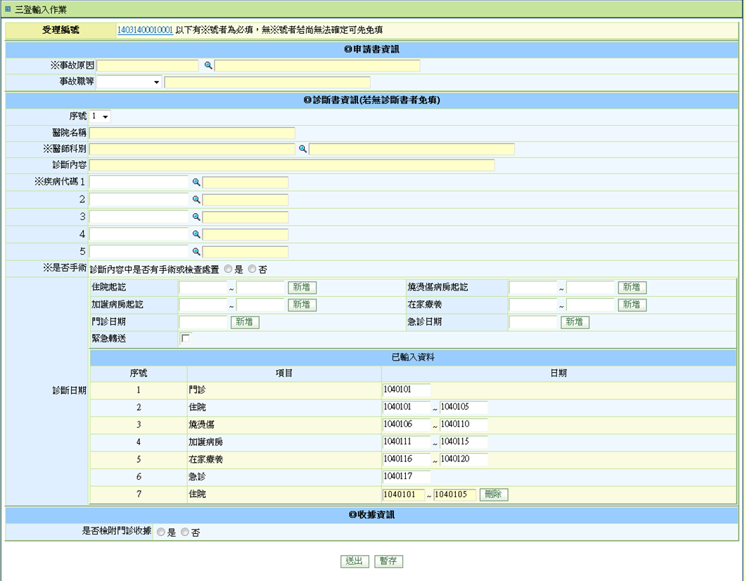

**六、程式內容**

1. **初始**
   1. 如圖1，受理編號為傳入參數$APLY_NO
   2. 紀錄系統時間為起始作業時間
   3. 受理編號為超連結，點擊後
      1. 呼叫AA_I5Z005.doPrintDiagData，傳入參數：$APLY_NO，開啓報表
   4. 申請書資訊
      1. 事故原因
         1. 第一欄不可輸入，若理賠申請書檔DTAAAT10.事故原因有值則帶入
         2. 點擊放大鏡後，另外開啟新頁面事故原因查詢視窗AAC00100，若有選擇事故原因將所選擇之事故原因填入第一欄
         3. 第二欄帶入登打輸入之事故當時工作內容，理賠受理申請書DTAAAT10.事故原因內容
      2. 事故職等
         1. 第一欄為下拉式選單，選項為“空白”、”1”、 ”2”、 ”3”、 ”4”、 ”5”、 ”6”、”非工作中事故”，若理賠申請書檔DTAAAT10.事故職等有值則帶入
         2. 第二欄帶入登打輸入之事故當時工作內容，理賠受理申請書DTAAAT10.事故當時工作內容
   5. 診斷書資訊
      1. 查詢該受理編號是否有診斷書資訊，若無則不處理，若有幾份則依序號將資料帶入畫面
      2. 依照選擇序號填入下列資料
      3. 醫院名稱
         1. 帶入登打所輸入之醫院名稱，理賠診斷書檔DTAAAT20.醫院名稱
      4. 醫師科別
         1. 第一欄空白，若理賠診斷書檔DTAAAT20.醫師科別有值則帶入
         2. 點擊放大鏡後以另開新頁面方式開啟科別代碼查詢AAC0_1900，若有選擇醫師科別則將選擇內容帶入第二欄，內容為主科別中文 + “-” + 次科別中文
         3. 第二欄空白並保持唯讀，若理賠診斷書檔DTAAAT20.受理_主科別中文、受理_次科別中文有值則依主科別中文 + “-” + 次科別中文格式帶入
      5. 診斷內容
         1. 帶入登打所輸入之診斷內容，理賠診斷書檔DTAAAT20.診斷內容
      6. 疾病代碼1
         1. 欄位保持空白，當使用者自行輸入疾病代碼時，查詢理賠疾病代碼檔DTAAC050，若存在則將疾病名稱帶入，若無則顯示『疾病代碼 + 輸入值 + 不存在!』，若理賠診斷書檔DTAAAT20.受理_疾病代碼1有值則帶入
         2. 點擊放大鏡後以另開新頁面方式開啟疾病代碼查詢AAC00500，若有選擇則將疾病名稱帶入
      7. 疾病代碼2
         1. 同疾病代碼1處理方式
      8. 疾病代碼3
         1. 同疾病代碼1處理方式
      9. 疾病代碼4
         1. 同疾病代碼1處理方式
      10. 疾病代碼5
          1. 同疾病代碼1處理方式
      11. 是否手術
          1. 必選，是或否擇一
      12. 診斷日期
          1. 緊急轉送
             1. 以傳入參數$APLY_NO查詢理賠診斷書檔DTAAAT20，其中受理_緊急轉送APLY_IS_EMGY若等於Y則checkbox為勾選狀態，其餘維持在為勾選狀態
          2. 已輸入資料
             1. 以傳入參數$APLY_NO查詢理賠診斷書相關天數檔DTAAAT21，取出受理_診斷類別APLY_DIAG_KIND為A住院、B燒燙傷、C加護病房、K在家療養、D門診、G急診之紀錄，依照診斷書序號分別依序顯示在各診斷書頁面中
   6. 收據資訊
      1. 是否檢附門診收據
         1. 欄位拿掉
   7. 更新DTAAI506
      1. 若三登開始時間為null，則寫入系統時間
   8. 更新~~跨區取件分派紀錄檔DTAAA100~~
      1. ~~若DTAAA100.三登開始時間為空，則寫入系統時間~~
   9. END
2. **送出**
   1. 檢核
      1. 事故原因必須要輸入
      2. 若有診斷書
         1. 醫師科別必須要輸入
         2. 最少須填寫疾病代碼1
            1. 修正為『不要檢核疾病代碼必須為數字』
            2. 『且若此疾病代碼不存在於疾病代碼對照檔則拋錯』，查詢理賠疾病代碼檔DTAAC050，若無則顯示『疾病代碼 + 輸入值 + 不存在!』
         3. 檢核診斷內容與診斷病名關聯
            1. 疾病代碼輸入數量需大於等於診斷書內容文字以半形或全行空白分隔後的切分字串數量，或輸入滿5個，否則拋出訊息：輸入的疾病代碼總欄位與診斷內容不符，請注意診斷內容中各項級病數量(以空白間隔區別)與所輸入之疾病代碼數量是否相符
   2. 更新申請書資訊
      1. 更新理賠受理申請書檔DTAAAT10
         1. 事故原因=畫面.事故原因.第一欄
         2. 事故職等=畫面.事故職等
   3. 更新診斷書資訊
      1. 依照序號更新理賠診斷書檔DTAAAT20
         1. 醫師科別=畫面.醫師科別第一欄
         2. 受理_主科別代碼=畫面.所選擇醫師科別主科別中文之代碼
         3. 受理_次科別代碼=畫面.所選擇醫師科別次科別中文之代碼
         4. 受理_主科別中文=畫面.所選擇醫師科別主科別中文
         5. 受理_次科別中文=畫面.所選擇醫師科別次科別中文
         6. 若疾病代碼1有輸入
            1. 受理_疾病代碼1=畫面.疾病代碼1
         7. 若疾病代碼2有輸入
            1. 受理_疾病代碼2=畫面.疾病代碼2
         8. 若疾病代碼3有輸入
            1. 受理_疾病代碼3=畫面.疾病代碼3
         9. 若疾病代碼4有輸入
            1. 受理_疾病代碼4=畫面.疾病代碼4
         10. 若疾病代碼5有輸入
             1. 受理_疾病代碼5=畫面.疾病代碼5
      2. 是否手術
         1. 若畫面選擇是，則依照受理編號與診斷書序號更新診斷書檔DTAAAT20是否手術欄位IS_OP為Y，反之為N
      3. 診斷日期
         1. 若緊急轉送有勾選，更新診斷書檔DTAAAT20內相同診斷書序號之受理_緊急轉送欄位APLY_ISEMGY=Y
         2. 依照已輸入區各紀錄狀態處理理賠診斷書天數檔DTAAAT21相同受編APLY_NO、相同診斷書流水號DIAG_SER_NO、相同序號SER_NO之紀錄
            1. 若日期欄位無異動，則不處理
            2. 若日期欄位清空，則刪除該筆資料
            3. 若日期欄位異動，則修改該筆資料

住院：受理_起始日APLY_STR_DATE、受理_終止日APLY_END_DATE

燒燙傷：受理_起始日APLY_STR_DATE、受理_終止日APLY_END_DATE

加護病房：受理_起始日APLY_STR_DATE、受理_終止日APLY_END_DATE

在家療養：受理_起始日APLY_STR_DATE、受理_終止日APLY_END_DATE

門診：受理_起始日APLY_STR_DATE

急診：受理_起始日APLY_STR_DATE

* + - * 1. 若該筆資料為新增，則新增診斷書天數檔DTAAAT21，欄位

受理編號APLY_NO=$傳入受理編號

診斷書流水號DIAG_SER_NO=該張診斷書序號

序號SER_NO=$傳入受理編號與該張診斷書流水號所對應的最大序號+1，若同受理編號+診斷書流水號之新增項目為多筆，則序號繼續累加

若項目=住院

受理_診斷類別APLY_DIAG_KIND=A

受理_起始日APLY_STR_DATE=該筆畫面第一個輸入欄位轉西元年

受理_終止日APLY_END_DATE=該筆畫面第二個輸入欄位轉西元年

若項目=燒燙傷

受理_診斷類別APLY_DIAG_KIND=B

受理_起始日APLY_STR_DATE=該筆畫面第一個輸入欄位轉西元年

受理_終止日APLY_END_DATE=該筆畫面第二個輸入欄位轉西元年

若項目=加護病房

受理_診斷類別APLY_DIAG_KIND=C

受理_起始日APLY_STR_DATE=該筆畫面第一個輸入欄位轉西元年

受理_終止日APLY_END_DATE=該筆畫面第二個輸入欄位轉西元年

若項目=在家療養

受理_診斷類別APLY_DIAG_KIND=K

受理_起始日APLY_STR_DATE=該筆畫面第一個輸入欄位轉西元年

受理_終止日APLY_END_DATE=該筆畫面第二個輸入欄位轉西元年

若項目=門診

受理_診斷類別APLY_DIAG_KIND=D

受理_起始日APLY_STR_DATE=該筆畫面第一個輸入欄位轉西元年

若項目=急診

受理_診斷類別APLY_DIAG_KIND=G

受理_起始日APLY_STR_DATE=該筆畫面第一個輸入欄位轉西元年

* 1. 更新DTAAI506，取得頁面起始作業時間，設定系統時間為三登結束時間
  2. 連結AAI4_0100，傳入：$DTAAI506.受理編號、 ‘X’
  3. ~~更新收據資訊~~
     1. ~~若是否檢附門診收據勾選是，將理賠受理檔DTAAA001是否檢附門診收據IS_OPC_RECP更新為Y，反之則為N~~
  4. ~~更新跨區取件分派紀錄檔DTAAA100，取得頁面起始作業時間，設定系統時間為結束作業時間~~
     1. ~~呼叫全自動核賠檢核模組AA_A0Z024.checkFullAutoClaim檢核案件是否符合全自動核賠條件，若傳回BO.是否全自動核賠=false則是否已三登=Y，反之是否已三登=N，~~
     2. ~~三登結束時間=結束作業時間~~
     3. ~~三登累計處理時間=三登累計處理時間+(結束作業時間-起始作業時間、取分鐘，小數點後兩位)~~
     4. ~~是否可跨區=呼叫AA_A6Z002.isDISPATCH，傳入參數:受編、案件等級、事故者ID~~
  5. ~~新增寫入歷程: 三登完成~~
  6. ~~案件種類判定~~
     1. ~~是否為折抵醫療費用件~~
        1. ~~呼叫AA_TIZ401.checkHospitalDiscount，傳入參數~~
           1. ~~$APLY_NO~~
        2. ~~若回傳為true，則呼叫AA_A6Z002.changeFlowForDiscountHosp~~
           1. ~~$APLY_NO~~
           2. ~~$核賠人員ID~~
           3. ~~“3”~~
        3. ~~return~~
     2. ~~是否為全自動件~~
        1. ~~呼叫AA_A0Z024.checkFullAutoClaim~~
           1. ~~$APLY_NO~~
        2. ~~若回傳BO.getIS_FULLAUTO=true~~
           1. ~~更新DTAAA100.IS_KEYIN3=”A”~~
           2. ~~更新DTAAA001.IS_FULLAUTO=”Y”~~
           3. ~~更新DTAAA001.NOT_FULLAUTO_RESN=””~~
        3. ~~若回傳BO.getIS_FULLAUTO=false~~
           1. ~~更新DTAAA100.IS_KEYIN3 = “Y”~~
           2. ~~更新DTAAA001.IS_FULLAUTO=”N”~~
           3. ~~更新DTAAA001.NOT_FULLAUTO_RESN=回傳BO.getNOT_FULLAUTO_RESN~~
  7. END

1. **暫存**
   1. 更新申請書資訊
      1. 更新理賠受理申請書檔DTAAAT10
         1. 若事故原因不為空，則事故原因=畫面.事故原因.第一欄
         2. 若事故職等不為空，則事故職等=畫面.事故職等
   2. 更新診斷書資訊
      1. 依照序號更新理賠診斷書檔DTAAAT20
         1. 若畫面.醫師科別第一欄不為空，則醫師科別=畫面.醫師科別第一欄
         2. 若畫面. 所選擇醫師科別不為空
            1. 受理_主科別代碼=畫面.所選擇醫師科別主科別中文之代碼
            2. 受理_次科別代碼=畫面.所選擇醫師科別次科別中文之代碼
            3. 受理_主科別中文=畫面.所選擇醫師科別主科別中文
            4. 受理_次科別中文=畫面.所選擇醫師科別次科別中文
         3. 若疾病代碼1有輸入
            1. 受理_疾病代碼1=畫面.疾病代碼1
         4. 若疾病代碼2有輸入
            1. 受理_疾病代碼2=畫面.疾病代碼2
         5. 若疾病代碼3有輸入
            1. 受理_疾病代碼3=畫面.疾病代碼3
         6. 若疾病代碼4有輸入
            1. 受理_疾病代碼4=畫面.疾病代碼4
         7. 若疾病代碼5有輸入
            1. 受理_疾病代碼5=畫面.疾病代碼5
      2. 是否手術
         1. 若畫面選擇是，則依照受理編號與診斷書序號更新診斷書檔DTAAAT20是否手術欄位IS_OP為Y，反之為N
      3. 診斷日期
         1. 若緊急轉送有勾選，更新診斷書檔DTAAAT20內相同診斷書序號之受理_緊急轉送欄位APLY_ISEMGY=Y
         2. 依照已輸入區各紀錄狀態處理理賠診斷書天數檔DTAAAT21相同受編APLY_NO、相同診斷書流水號DIAG_SER_NO、相同序號SER_NO之紀錄
            1. 若日期欄位無異動，則不處理
            2. 若日期欄位清空，則刪除該筆資料
            3. 若日期欄位異動，則修改該筆資料

住院：受理_起始日APLY_STR_DATE、受理_終止日APLY_END_DATE

燒燙傷：受理_起始日APLY_STR_DATE、受理_終止日APLY_END_DATE

加護病房：受理_起始日APLY_STR_DATE、受理_終止日APLY_END_DATE

在家療養：受理_起始日APLY_STR_DATE、受理_終止日APLY_END_DATE

門診：受理_起始日APLY_STR_DATE

急診：受理_起始日APLY_STR_DATE

* + - * 1. 若該筆資料為新增，則新增診斷書天數檔DTAAAT21，欄位

受理編號APLY_NO=$傳入受理編號

診斷書流水號DIAG_SER_NO=該張診斷書序號

序號SER_NO=$傳入受理編號與該張診斷書流水號所對應的最大序號+1，若同受理編號+診斷書流水號之新增項目為多筆，則序號繼續累加

若項目=住院

受理_診斷類別APLY_DIAG_KIND=A

受理_起始日APLY_STR_DATE=該筆畫面第一個輸入欄位轉西元年

受理_終止日APLY_END_DATE=該筆畫面第二個輸入欄位轉西元年

若項目=燒燙傷

受理_診斷類別APLY_DIAG_KIND=B

受理_起始日APLY_STR_DATE=該筆畫面第一個輸入欄位轉西元年

受理_終止日APLY_END_DATE=該筆畫面第二個輸入欄位轉西元年

若項目=加護病房

受理_診斷類別APLY_DIAG_KIND=C

受理_起始日APLY_STR_DATE=該筆畫面第一個輸入欄位轉西元年

受理_終止日APLY_END_DATE=該筆畫面第二個輸入欄位轉西元年

若項目=在家療養

受理_診斷類別APLY_DIAG_KIND=K

受理_起始日APLY_STR_DATE=該筆畫面第一個輸入欄位轉西元年

受理_終止日APLY_END_DATE=該筆畫面第二個輸入欄位轉西元年

若項目=門診

受理_診斷類別APLY_DIAG_KIND=D

受理_起始日APLY_STR_DATE=該筆畫面第一個輸入欄位轉西元年

若項目=急診

受理_診斷類別APLY_DIAG_KIND=G

受理_起始日APLY_STR_DATE=該筆畫面第一個輸入欄位轉西元年

* 1. ~~更新收據資訊~~
     1. ~~若是否檢附門診收據勾選是，將理賠受理檔DTAAA001是否檢附門診收據IS_OPC_RECP更新為Y，反之則為N~~
  2. ~~更新跨區取件分派紀錄檔DTAAA100，取得頁面起始作業時間，設定系統時間為結束作業時間~~
     1. ~~三登累計處理時間=三登累計處理時間+(結束作業時間-起始作業時間、取分鐘，小數點後兩位)~~
  3. END

1. **畫面控制**
   1. 診斷日期
      1. 住院起訖、燒燙傷病房起訖、加護病房起訖、在家療養起訖、在家療養、門診日期、急診日期欄位後方新增點擊
         1. 檢核該欄輸入值是否符合民國年格式且不可為空白，若不符合則提示異常訊息
         2. 若符合則新增至下方已輸入資料區，日期欄位為不可寫入，後帶刪除按紐，底色為
         3. 點擊刪除按紐將該筆資料由畫面上刪除
      2. 已輸入資料
         1. 若該欄位被清空則視為需刪除，後方標記『原日期+將被刪除』字樣，底色改為淡紅色
         2. 若該欄位值被修改與原資料不同時，後方標記『原日期+將被修改』字樣，輸入日期須為民國年格式，底色改為淡紅色
   2. END